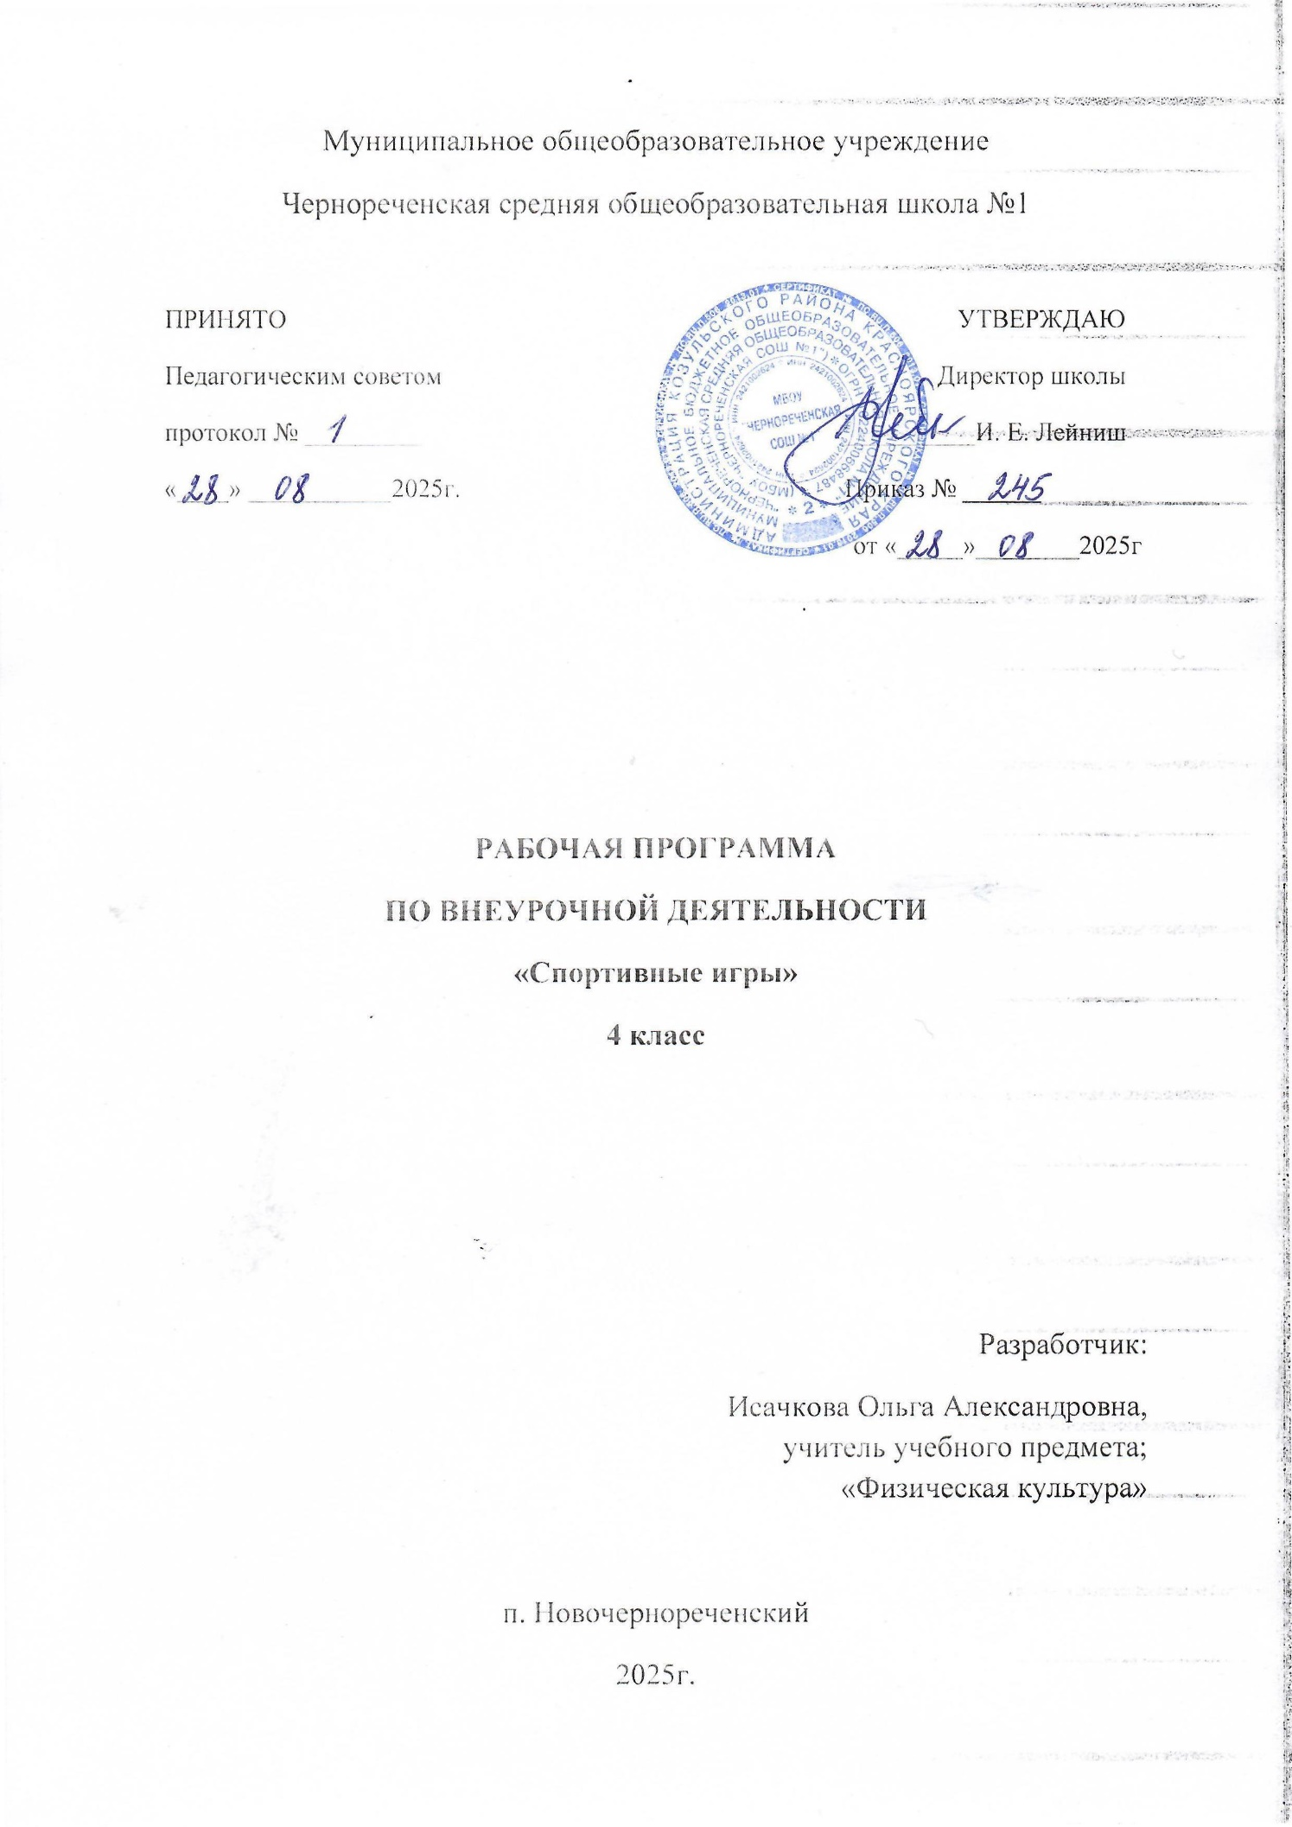
Пояснительная записка
Программа внеурочной деятельности “Спортивные игры” имеет физкультурно-спортивную направленность, предназначена для физкультурно-спортивной и оздоровительной работы с обучающимися 4 класса.
Материал программы предполагает изучение основ трёх спортивных игр: баскетбола, волейбола, футбола и даётся в трёх разделах: основы знаний, общая физическая подготовка и специальная техническая подготовка.
Материал по общей физической подготовке является единым для всех спортивных игр и входит в каждое занятие курса.
Программа разработана на основе требований к результатам освоения образовательной программы.
В программе отражены основные принципы спортивной подготовки воспитанников:
Принцип системности предусматривает тесную взаимосвязь содержания соревновательной деятельности и всех сторон учебно-тренировочного процесса: физической, технической, тактической, психологической, теоретической подготовки; воспитательной работы; восстановительных мероприятий; педагогического и медицинского контроля.
Принцип преемственности определяет последовательность изложения программного материала.
Возраст детей, участвующих в реализации данной образовательной программы 10-12 лет.
Программа рассчитана на 1 год обучения – 36 часов (1 час в неделю) в зависимости от физического уровня готовности учащихся к освоению образовательной программы.
Программа разработана для реализации в основной школе. Темы и разделы программы выбраны с учетом имеющейся материальной базы и местных климатических условий. В программе предусмотрено проведение теоретических занятий по каждому разделу, изучение и совершенствование специальных движений на практических занятиях, выполнение учащимися контрольных нормативов и участие в школьных соревнованиях.
Актуальность программы
Изучение педагогической, психологической и специальной литературы, посвященной вопросам физического воспитания, позволило сделать вывод, что занятия спортивными играми способствуют развитию физических качеств: быстроты, ловкости силы, выносливости). Способствуют укреплению здоровья гармонизации эмоционально – волевой сферы ребенка. Прививают потребность к систематическим занятиям физическими упражнениями

Цель программы: совершенствование функций организма, укрепление нервной, сердечно – сосудистой, дыхательной систем, опорно – двигательного аппарата, воспитание личностных качеств, освоение и совершенствование жизненно важных двигательных навыков, основ спортивной техники.
Задачи:
- Укрепление здоровья, закаливание организма, содействие правильному физическому развитию.
- Обучение жизненно – важным двигательным умениям.
- Воспитание потребности к систематическим самостоятельным занятиям физической культурой и спортом, привитие необходимых гигиенических навыков и умений.
- популяризация спортивных игр как видов спорта и активного отдыха;
- обучение технике и тактике спортивных игр;
- развитие физических способностей (силовых, скоростных, скоростно-силовых, координационных, выносливости, гибкости);
- формирование у обучающихся необходимых теоретических знаний;
- воспитание моральных и волевых качеств.

Планируемые результаты

В процессе обучения и воспитания собственных установок, потребностей в значимой мотивации на соблюдение норм и правил здорового образа жизни, культуры здоровья у обучающихся формируются личностные, метапредметные и предметные результаты.
Личностные результаты обеспечиваются через формирование базовых национальных ценностей; предметные – через формирование основных элементов научного знания, а метапредметные результаты – через универсальные учебные действия (далее УУД).
Личностные результаты отражаются в индивидуальных качественных свойствах обучающихся:
- формирование культуры здоровья – отношения к здоровью как высшей ценности человека;
- развитие личностных качеств, обеспечивающих осознанный выбор поведения, снижающего или исключающего воздействие факторов, способных нанести вред физическому и психическому здоровью;
- формирование потребности ответственного отношения к окружающим и осознания ценности человеческой жизни.
Метапредметные результаты:
- способность выделять ценность здоровья, здорового и безопасного образа жизни как целевой приоритет при организации собственной жизнедеятельности, взаимодействии с людьми;
- умение адекватно использовать знания о позитивных и негативных факторах, влияющих на здоровье;
- способность рационально организовать физическую и интеллектуальную деятельность;
- умение противостоять негативным факторам, приводящим к ухудшению здоровья;
- формирование умений позитивного коммуникативного общения с окружающими.
Оздоровительные результаты программы дополнительного образования:
- осознание обучающимися необходимости заботы о своём здоровье и выработки форм поведения, которые помогут избежать опасности для жизни и здоровья.
- социальная адаптация детей, расширение сферы общения, приобретение опыта взаимодействия с окружающим миром.
Первостепенным результатом реализации программы дополнительного образования будет сознательное отношение обучающихся к собственному здоровью.
Требования к знаниям и умениям, которые должны приобрести обучающиеся в процессе реализации программы:
Предметные результаты: приобретаемый опыт проявляется в знаниях и способах двигательной деятельности, умениях творчески их применять при решении практических задач, связанных с организацией и проведением самостоятельных занятий физической культурой.
В ходе реализация программы дополнительного образования по спортивно-оздоровительному направлению «Спортивные игры» обучающиеся должны знать:
- особенности воздействия двигательной активности на организм человека;
- правила оказания первой помощи;
- способы сохранения и укрепление здоровья;
- свои права и права других людей;
- влияние здоровья на успешную учебную деятельность;
- значение физических упражнений для сохранения и укрепления здоровья;
должны уметь:
- составлять индивидуальный режим дня и соблюдать его;
- выполнять физические упражнения для развития физических навыков;
- заботиться о своем здоровье;
- применять коммуникативные и презентационные навыки;
- оказывать первую медицинскую помощь при травмах;
- находить выход из стрессовых ситуаций;
- принимать разумные решения по поводу личного здоровья;
- адекватно оценивать своё поведение в жизненных ситуациях;
- отвечать за свои поступки;
- отстаивать свою нравственную позицию в ситуации выбора.
В ходе реализация программы по спортивно-оздоровительному направлению «Спортивные игры» обучающиеся смогут получить знания:
- значение спортивных игр в развитии физических способностей и совершенствовании функциональных возможностей организма занимающихся;
- правила безопасного поведения во время занятий спортивными играми;
- названия разучиваемых технических приёмов игр и основы правильной техники;
- наиболее типичные ошибки при выполнении технических приёмов и тактических действий;
- упражнения для развития физических способностей (скоростных, скоростно-силовых, координационных, выносливости, гибкости);
- контрольные упражнения (двигательные тесты) для оценки физической и технической подготовленности и требования к технике и правилам их выполнения;
- основное содержание правил соревнований по спортивным играм;
- жесты судьи спортивных игр;
- игровые упражнения, подвижные игры и эстафеты с элементами спортивных игр;
могут научиться:
- соблюдать меры безопасности и правила профилактики травматизма на занятиях спортивными играми;
- выполнять технические приёмы и тактические действия;
- контролировать своё самочувствие (функциональное состояние организма) на занятиях спортивными играми;
- играть в спортивные игры с соблюдением основных правил;
- демонстрировать жесты судьи спортивных игр;
- проводить судейство спортивных игр.

Содержание программы по внеурочной деятельности
«Спортивные игры»

Общая физическая подготовка – в процессе занятий
Основная стойка, построение в шеренгу. Упражнения для формирования осанки. Общеукрепляющие упражнения с предметами и без предметов.
Ходьба на носках, пятках, в полу приседе, в приседе, быстрым широким шагом. Бег по кругу, с изменением направления и скорости. Высокий старт и бег со старта по команде. Бег с преодолением препятствий. Челночный бег 3х10 метров, бег до 8 минут. Прыжки с поворотом на 90°, 180º, с места, со скакалкой, с высоты до 40 см, прыжки на скамейку. Метание малого мяча на дальность и в цель. метание на дальность отскока от стены, щита. Лазание по гимнастической стенке, канату. Кувырки, перекаты, стойка на лопатках, акробатическая комбинация. Упражнения в висах и упорах.
Футбол - 12 часов
Основы знаний. Влияние занятий футболом на организм школьника. Причины переохлаждения и перегревания организма человека. Признаки простудного заболевания.
Специальная подготовка. Удар внутренней стороной стопы по неподвижному мячу с места, с одного-двух шагов; по мячу, катящемуся навстречу. Передачи мяча в парах.
Баскетбол - 12 часов
Основы знаний. Основные части тела. Мышцы, кости и суставы. Как укрепить свои кости и мышцы. Физические упражнения. Режим дня и режим питания.
Специальная подготовка. Броски мяча двумя руками стоя на месте (мяч снизу, мяч у груди, мяч сзади над головой); передача мяча (снизу, от груди, от плеча); ловля мяча на месте и в движении – низколетящего и летящего на уровне головы.
Стойка игрока, передвижение в стойке. Остановка в движении по звуковому сигналу.
Волейбол – 10 часов
Основы знаний. Волейбол – игра для всех. Основные линии разметки спортивного зала. Положительные и отрицательные черты характера. Здоровое питание. Экологически чистые продукты. Утренняя физическая зарядка.
Специальная подготовка. Специальная разминка волейболиста. Броски мяча двумя руками стоя в стену, в пол, ловля отскочившего мяча, подбрасывание мяча вверх и ловля его на месте и после перемещения. Перебрасывание мяча партнёру в парах и тройках - ловля мяча на месте и в движении – низко летящего и летящего на уровне головы.
Стойка игрока, передвижение в стойке. Подвижные игры: «Брось и попади», «Сумей принять»; игровые упражнения «Брось – поймай», «Кто лучший?»
Подвижные игры – в процессе занятий
Подвижные игры: «Точная передача», «Попади в ворота», «Гонка мяча», «Охотники и утки», «Летает – не летает»; игровые упражнения «Брось – поймай», «Выстрел в небо» с малыми и большими мячами. Эстафеты.

Тематическое планирование

№ | Тема |  | Основное содержание занятия | Кол-во часов
Физическая подготовка |  |  |  | В процессе занятий
Футбол |  |  |  | 24
Технические действия:
1 |  | Стойки и перемещения | Стойки игрока; перемещения в стойке приставными шагами боком и спиной вперед, ускорения, старты из различных положений. Комбинации из освоенных элементов техники передвижений (перемещения, остановки, повороты, ускорения). | 2
2 |  | Удар внутренней стороной стопы по неподвижному мячу с места, с одного-двух шагов | Удары по неподвижному и катящемуся мячу внутренней стороной стопы и средней частью подъёма, с места, с одного-двух шагов.  Вбрасывание из-за «боковой» линии. | 3
3 |  | Удар внутренней стороной стопы по мячу, катящемуся навстречу |  | 2
4 |  | Передачи мяча | Остановка катящегося мяча внутренней стороной стопы и подошвой. Передачи мяча в парах Комбинации из освоенных элементов: ведение, удар (пас), прием мяча, остановка. Игры и игровые задания. | 5
5 |  | Подвижные игры | Подвижные игры: «Точная передача», «Попади в ворота». | В процессе занятий
Баскетбол |  |  |  | 12
1 | Стойки и перемещения баскетболиста  Остановки:  «Прыжком»  «В два шага» |  | Стойки игрока. Перемещение в стойке приставными шагами боком, лицом и спиной вперед. | 2
2 | Передачи мяча  Ловля мяча |  | Ловля и передача мяча двумя руками от груди и одной рукой от плеча на месте и в движении без сопротивления защитника (в парах, тройках, квадрате, круге). | 3
3 | Ведение мяча |  | Ведение мяча в низкой, средней и высокой стойке на месте, в движении по прямой, с изменением направления движения и скорости. Ведение без сопротивления защитника ведущей и не ведущей рукой. | 3
4 | Броски в кольцо |  | Броски одной и двумя руками с места и в движении (после ведения, после ловли) без сопротивления защитника. Максимальное расстояние до корзины 3,60 метра. | 4
5 | Подвижные игры |  | Подвижные игры на базе баскетбола («школа мяча», «гонка мяча», «охотники и утки» и т.п.). | В процессе занятий
Волейбол |  |  |  | 10
1 | Перемещения |  | Стойки игрока. Перемещение в стойке приставными шагами боком, лицом и спиной вперед. Ходьба, бег и выполнение заданий (сесть на пол, встать, подпрыгнуть и т.п.). Комбинация из основных элементов техники передвижений (перемещение в стойке, поворот, ускорение). | 1
2 | Передача |  | Передачи мяча сверху двумя руками на месте и после перемещения вперед. Передачи двумя руками сверху в парах. Передачи мяча над собой. Тоже через сетку. Игра по упрощенным правилам мини-волейбола, игра по правилам в пионербол, игровые задания. | 3
3 | Нижняя прямая подача с середины площадки |  | Передачи двумя руками сверху в парах. Передачи мяча над собой. Тоже через сетку. | 3
4 | Прием мяча |  | Прием мяча снизу двумя руками над собой и на сетку. Прием подачи. | 3
5 | Подвижные игры и эстафеты |  | Эстафеты. | В процессе занятий
 | Итого |  |  | 34

Поурочно – тематическое планирование

№п\п | Дата проведения занятия | Тема занятия
 |  | Футбол –12 часов
1 | 01.09 | Стойки и перемещения в футболе.
2 | 08.09 | Комбинации из освоенных элементов техники передвижений (перемещения, остановки, повороты, ускорения).
3 | 15.09 | Удар внутренней стороной стопы по неподвижному мячу с места, с одного-двух шагов
4 | 22.09 | Вбрасывание из-за «боковой» линии.
5 | 29.09 | Удары по неподвижному и катящемуся мячу внутренней стороной стопы и средней частью подъёма, с места, с одного-двух шагов.
6 | 06.10 | Удар внутренней стороной стопы по мячу, катящемуся навстречу
7 | 13.10 | Удар внутренней стороной стопы по мячу, катящемуся навстречу
8 | 20.10 | Передачи мяча
9 | 10.11 | Остановка катящегося мяча внутренней стороной стопы и подошвой. Передачи мяча в парах
10 | 17.11 | Передачи мяча в парах
11 | 24.11 | Комбинации из освоенных элементов: ведение, удар (пас), прием мяча, остановка. Игры и игровые задания.
12 | 01.12 | Комбинации из освоенных элементов: ведение, удар (пас), прием мяча, остановка. Игры и игровые задания.
 |  | Баскетбол –12 часов
13 | 08.12 | Стойки и перемещения баскетболиста Остановки: «Прыжком», «в два шага»
14 | 15.12 | Повороты без мяча и с мячом. Комбинация из основных элементов техники передвижений (перемещение в стойке, остановка, поворот, ускорение).
15 | 22.12 | Ведение без сопротивления защитника ведущей и не ведущей рукой.
16 | 29.12 | Ловля и передача мяча двумя руками от груди и одной рукой от плеча на месте и в движении без сопротивления защитника (в парах, тройках, квадрате, круге).
17 | 12.01 | Ловля и передача мяча двумя руками от груди и одной рукой от плеча на месте и в движении (в парах, тройках, квадрате, круге).
18 | 19.01 | Ведение мяча в низкой, средней и высокой стойке на месте, в движении по прямой, с изменением направления движения и скорости.
19 | 26.01 | Ведение мяча в низкой, средней и высокой стойке на месте, в движении по прямой, с изменением направления движения и скорости
20 | 02.02 | Ведение без сопротивления защитника ведущей и не ведущей рукой.
21 | 09.02 | Броски одной и двумя руками с места и в движении (после ведения, после ловли) без сопротивления защитника. Максимальное расстояние до корзины 3,60 метра.
22 | 16.02 | Броски одной и двумя руками с места и в движении (после ведения, после ловли)
23 | 23.02 | Броски одной и двумя руками с места и в движении (после ведения, после ловли) без сопротивления защитника.
24 | 02.03 | Броски одной и двумя руками с места и в движении (после ведения, после ловли) без сопротивления защитника.
 |  | Волейбол – 10 часов
25 | 09.03 | Комбинация из основных элементов техники передвижений (перемещение в стойке, поворот, ускорение).
26 | 16.03 | Передачи мяча сверху двумя руками на месте и после перемещения вперед.
27 | 30.03 | Передачи двумя руками сверху в парах. Передачи мяча над собой. Тоже через сетку.
28 | 06.04 | Игра по упрощенным правилам мини-волейбола, игра по правилам в пионербол, игровые задания.
29 | 13.04 | Передачи двумя руками сверху в парах. Передачи мяча над собой. Тоже через сетку.
30 | 20.04 | Передачи двумя руками сверху в парах. Передачи мяча над собой. Тоже через сетку.
31 | 27.04. | Передачи двумя руками сверху в парах. Передачи мяча над собой. Тоже через сетку.
32 | 04.05 | Прием мяча снизу двумя руками над собой и на сетку. Прием подачи. Эстафеты. Игра в волейбол.
33 | 11.05 | Прием мяча снизу двумя руками над собой и на сетку. Прием подачи. Эстафеты. Игра в волейбол.
34 | 18.05 | Прием мяча снизу двумя руками над собой и на сетку. Прием подачи. Эстафеты. Игра в волейбол.

УЧЕБНО-МЕТОДИЧЕСКОЕ ОБЕСПЕЧЕНИЕ ОБРАЗОВАТЕЛЬНОГО ПРОЦЕССА

ЦИФРОВЫЕ ОБРАЗОВАТЕЛЬНЫЕ РЕСУРСЫ И РЕСУРСЫ СЕТИ ИНТЕРНЕТ

http://school-collection.edu.ru/-http://www.fizkulturavshkole.ruhttp://fizkultura-na5.ru/https://fk-i-s.ru/ http://spo.1september.ru/urok/

